Адрес изготовителя:
Россия, 456306 Челябинская обл., г. Миасс, ул. Гражданская 1а, ЗАО «Делсот»
Тел./факс: (3513) 576-770, 576-880, 576-829, 576-498;
E-mail: office@delsot.ru, market@delsot.miass.ru, http://delsot.ru

Электроконвекторы

универсальные серии

ЭВУБ и ЭВУБ LUX

ПАСПОРТ
КТО.800.299.00.000 ПС

Сертификат соответствия по ГОСТ 16617-87 от 04.08.2014 г. по 03.08.2019 г.

Внимание!
1 Перед выполнением любых работ рекомендуется внимательно изучить данный паспорт, и сохранить его для дальнейшего использования.
2 Регулировка мощности электроконвекторов серии ЭВУБ осуществляется бесступенчатым би-металлическим терморегулятором, описание работы которого приведено в разделе 5.
В связи с систематически проводимыми работами по совершенствованию конструкции и технологии изготовления возможны расхождения между данным документом и поставляемым изделием, не влияющие на условия эксплуатации.

1 ОБЩИЕ УКАЗАНИЯ
1.1 Электроконвектор универсальный (далее по тексту – «конвектор») предназначен для обогрева про-изводственных, служебных, жилых и бытовых помещений путём естественной конвекции. Допускается использовать электроконвекторы для обогрева помещения в качестве основного источника.
1.2 90% тепла конвектор передает путем нагрева проходящего через него воздуха, т.е. конвекцией и лишь 10% - излучением в окружающее пространство. Этим достигается исключительно равномерное распределение тепла в отапливаемом помещении, тем самым обеспечивая тепловой комфорт.
1.3 Конвектор рассчитан на продолжительную работу без надзора при соблюдении правил монтажа и эксплуатации, изложенных в настоящем документе. Климатическое исполнение УХЛ категория размещения 4 по ГОСТ 15150-69, помещения с невзрывоопасной средой. Степень защиты оболочки IP20 по ГОСТ 14254-96.
2 ТЕХНИЧЕСКИЕ ТРЕБОВАНИЯ И ПОКАЗАТЕЛИ ЭНЕРГОЭФФЕКТИВНОСТИ
 |  | ЭВУБ – 0,5  ЭВУБ – 0,5 LUX | ЭВУБ – 1,0  ЭВУБ – 1,0 LUX | ЭВУБ – 1,5  ЭВУБ – 1,5 LUX | ЭВУБ – 2,0  ЭВУБ – 2,0 LUX
2.1 Номинальная потребляемая мощность, кВт |  | 0,5 | 1,0 | 1,5 | 2,0
2.2 Расход эл. энергии, кВт/ч |  | 0,5 | 1,0 | 1,5 | 2,0
2.3 Напряжение сети, В |  | 220
2.4 Нагреватель | ТЭНР 34 А8/0,25 S 110, шт. | 2
2.4 Нагреватель | ТЭНР 60 А8/0,5 S 110, шт. |  | 2
2.4 Нагреватель | ТЭНР 85 А8/0,75 S 220, шт. |  |  | 2
2.4 Нагреватель | ТЭНР 95 А8/0,95 S 220, шт. |  |  |  | 2
2.5 Габаритные размеры, мм |  | 485х405х80 | 640х405х80 | 995х405х80 | 995х405х80
2.6 Масса, кг не более |  | 3,5 | 5,5 | 7,0 | 7,0
2.7 Класс защиты от поражения эл. током по ГОСТ МЭК 60335-1-2008 |  | 1
2.8 Срок службы, лет |  | 10
Примечания:
1 Передняя панель конвектора в исполнении «LUX» выполнена из зеркальной нержавеющей стали, боковые панели чёрного цвета. Внимание! Перед эксплуатацией необходимо удалить защитную плёнку с панели из нержавеющей стали.
2 Конкретное исполнение конвектора указано на изделии.
3 КОМПЛЕКТНОСТЬ
3.1 Электроконвектор …………………………………………...…….….... 1 шт.
3.2 Комплект монтажных частей (2 кронштейна, 4 самореза, 2 ножки) ....1 шт.
3.3 Упаковка ………………………………………………………………… 1 шт.
3.4 Паспорт ………………………………………………………….………. 1 шт.
3.5 Колесная пара (в комплекте с 4 саморезами и 2 ножками)….………. 1 шт.(по требованию заказчика)
4 ТРЕБОВАНИЯ БЕЗОПАСНОСТИ
4.1 Запрещается:
- во избежание возникновения пожара оставлять посторонние предметы на конвекторе или вблизи его,
- накрывать конвектор материей, комплектом одежды и т.п.;
- устанавливать конвектор перед легковоспламеняющимися предметами
- устанавливать конвектор на пластиковые стены
- включать в горизонтальном положении
- допускать к включенному конвектору малолетних детей.
- загораживать конвектор мебелью или шторами. Это нарушает нормальную циркуляцию воздуха;
- использовать конвектор с поврежденными вилкой, розеткой;
- использовать конвектор без заземления (зануления) через боковой контакт розетки;
- снимать кожух при включенной в розетку вилке;
- натягивать или перекручивать шнур, подвергать его нагрузкам;
- устанавливать конвектор непосредственно под розеткой;
- устанавливать конвектор в непосредственной близости от ванн, душа или плавательного бассейна.
4.2 Внимание! Не допускается эксплуатация конвектора при наличие на нем конденсата или куржака.
4.3 Осторожно! При работе наружные части имеют высокую температуру.
4.4 При повреждении шнура питания во избежание опасности его должен заменить изготовитель или его агент, или аналогичное квалифицированное лицо.
4.5 Конвектор необходимо эксплуатировать с устройством защитного отключения (УЗО). Допускается эксплуатация в сетях, имеющих защиты от перегрузки и коротких замыканий.
5 УСТРОЙСТВО КОНВЕКТОРА
5.1 Конвектор (рис. 1) представляет собой кожух 1, внутри которого на основании 8 расположены два трубчатых электронагревательных элемента (ТЭН), на рисунке не показаны. В цепь питания нагревателей включен клавишный выключатель 4, расположенный на боковой крышке, термовыключатель защиты от пере-грева (не показан) и биметаллический терморегулятор с ручкой 3.
5.2 Холодный воздух поступает через нижнюю входную полость внутрь конвектора. Проходя через на-гревательный элемент. Воздух нагревается и поднимается вверх, покидая прибор через выходную полость. Одновременно нагреваемый воздух воздействуют на металл терморегулятора, тем самым обеспечивает его регулируемость.
5.3 Вращением ручки 3 терморегулятора обеспечивается изменение периодов времени нагрева и остывания конвектора, что ведёт к изменению количества потребляемой из сети электрической энергии (или мощности нагрева) и соответственно, изменению степени нагрева воздуха в помещении. Полный поворот ручки термо-регулятора находится в пределах от 0º до 270º. Диапазон угла поворота от 0º до 90º_{-15º} не рабочий, обеспечивает безопасность и гарантированное отключение нагрева при повороте ручки терморегулятора влево до упора. Угол поворота вправо от 90º до 225º обеспечивает регулировку мощности нагрева от 0 до номинальной. Поворот ручки вправо от 225º до 270º обеспечивает постоянное включение номинальной мощности нагрева.
5.4 Индикация нагрева конвектора производится лампочкой клавишного выключателя: лампочка на клавише выключателя горит при нагреве и гаснет при достижении заданной терморегулятором мощности нагрева (идёт остывание). Вращая ручку управления 3 по направлению шкалы – увеличивается мощность нагрева, вращая против направления – уменьшается.
Внимание! При регулировке мощности нагрева необходимо учитывать, что процессы «нагрева» и «остывания» конвектора обладает большой инерционностью и при установке ручки 3 на заданный угол может пройти значительное время прежде чем установится мощность нагрева, соответствующая заданному угловому положению ручки 3 терморегулятора.
5.5 Подключение конвектора к питающей сети производится шнуром питания с вилкой 5. Для установки конвектора на стене предусмотрены кронштейны 6. Для напольного исполнения предусмотрены ножки - опоры 7. По требованию заказчика конвекторы комплектуются колёсными парами 10, в которую входят опоры колёсные, саморезы и специальные ножки 7, крепящиеся к основанию 8 на два самореза 9 каждая. Колёсные опоры крепятся к ножкам 7 на два самореза 9.
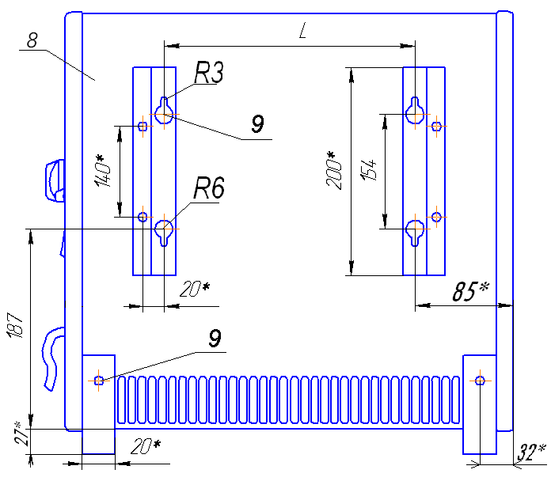
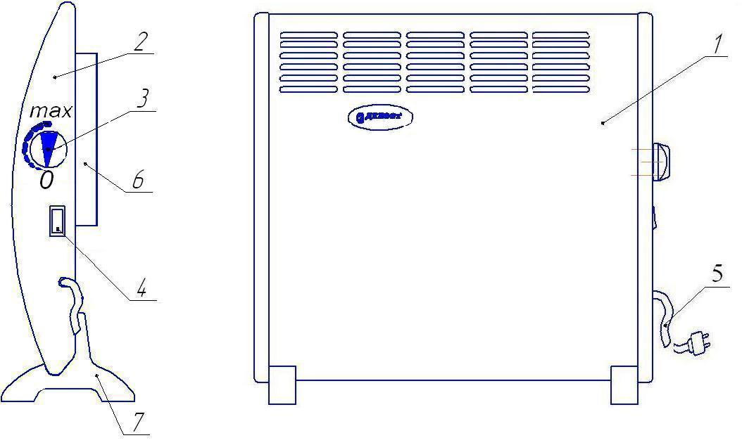
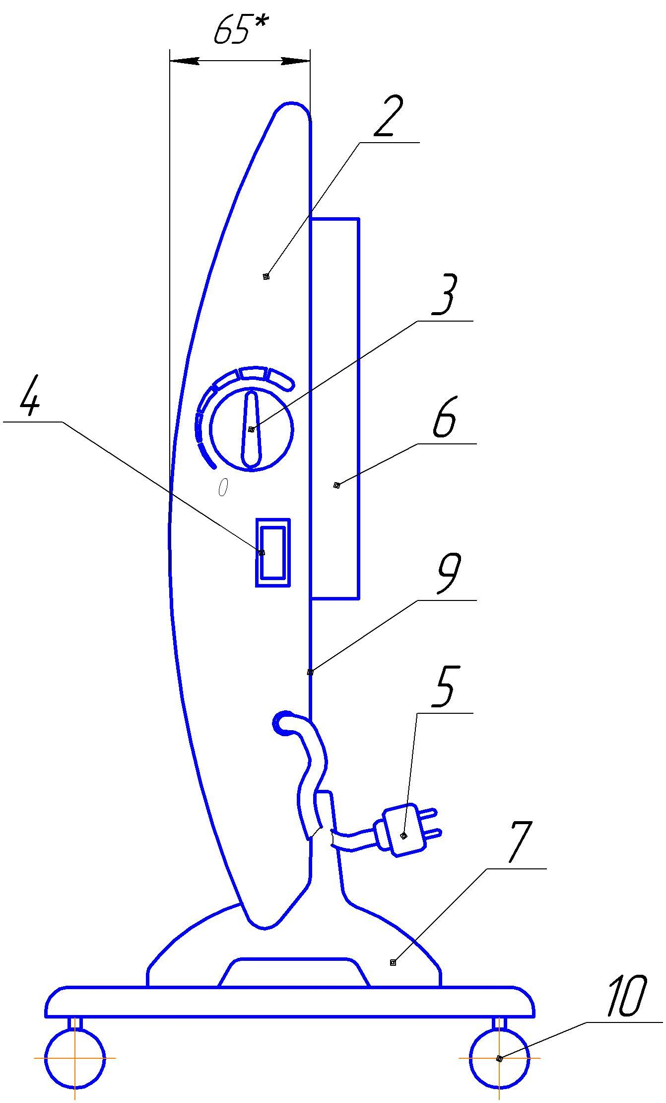
Электрическая схема конвекторов на 0,5 кВт и 1,0 кВт; показана на рис. 2, для 1,5 кВт и 2 кВт – на рис. 3.
Вариант установки
на колесную пару
(по требованию
заказчика)
∗Размеры для справок
1 - кожух; 6 - кронштейн (для настенной установки);
2 - боковая крышка; 7 - ножка (для напольной установки);
3 - ручка терморегулятора; 8 – основание;
4 - клавишный выключатель; 9 – саморез;
5 - шнур с вилкой; 10 – колесная пара (по отдельному заказу)

(с лампочкой подсветки)

Рисунок 1 - Общий вид универсального конвектора
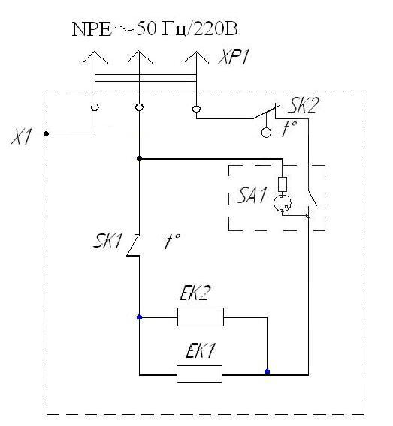
ХР1 – 3-х жильный шнур с вилкой, имеющей боковые заземляющие контакты;
SА1 – клавишный выключатель;
ЕК1, ЕК2 – электронагреватель;
SК1 – термовыключатель;
SК2 – терморегулятор;
Х1 – элемент конструкции
заземления
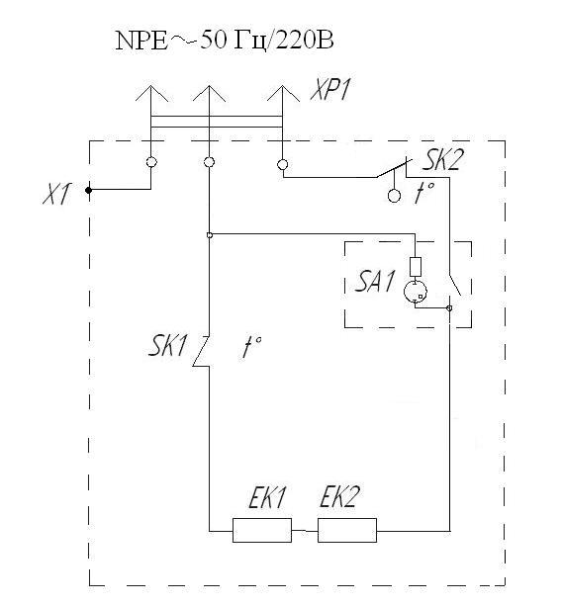

Рисунок 2 – Схема электрическая принципиальная
ЭВУБ – 0,5; ЭВУБ – 1,0
Рисунок 3 – Схема электрическая принципиальная
ЭВУБ – 1,5; ЭВУБ – 2,0

6 ПОДГОТОВКА К РАБОТЕ
6.1 Для нормальной работы конвектора необходимо обеспечить: расстояние до пола – 50 мм, до боковой стены – 200 мм, свободное пространство над конвектором – 200 мм. Относительная влажность воздуха в помещении не должна превышать 80%. Рабочее положение – вертикальное.
6.2 Для установки конвектора на стене, необходимо прикрепить кронштейны к задней стенке конвектора с помощью самонарезающих винтов (входят в комплект поставки).
Расстояние между посадочными отверстиями в стене для моделей различной мощности приведены ниже:
Тип | ЭВУБ – 0,5 | ЭВУБ – 1,0 | ЭВУБ – 1,5 | ЭВУБ – 2,0
Расстояние, мм | 300 | 445 | 800 | 800
6.3 Для напольного расположения конвектора необходимо внизу по краям основания 8 саморезами закрепить ножки – опоры 7 (входят в комплект поставки), см. рис. 1.
6.4 Советы при эксплуатации:
- не задавайте слишком высокую температуру в помещении в целях экономии электроэнергии.
- при длительном перерыве в эксплуатации рекомендуется отключить конвектор от сети.
7 ТЕХНИЧЕСКОЕ ОБСЛУЖИВАНИЕ
7.1 Регулярно очищайте конвектор от пыли и грязи. Перед чисткой необходимо отключить конвектор от сети и дать остынуть. Элементы корпуса протирать мягкой влажной тряпкой. Запрещается применять сухие чистящие средства и полироли для мебели т.к. они могут повредить поверхность конвектора. Периодически очищайте решетки конвектора от пыли с помощью пылесоса.
7.2 Внимание! Перед началом работ по техническому обслуживанию и ремонту конвектора отключите электропитание. Техническое обслуживание и ремонт должен проводиться квалифици-рованным специалистом с соблюдением Правил устройства электроустановок.
7.3 Демонтаж конвектора
а) Перед тем как снять конвектор установите регулятор в положение «0», отключите конвектор от сети - нажав клавишный выключатель и выньте шнур питания из сети.
б) Приложив усилие снизу конвертора снимите его со стены.
8 ПРАВИЛА ХРАНЕНИЯ
8.1 Конвектор должен храниться в закрытых помещениях в условиях, исключающих возможность воздействия солнечных лучей, влаги, резких колебаний температуры. Температура окружающего воздуха при хранении конвектора от 1°С до 40°С и относительной влажности воздуха не более 80% при 25°С.
8.2 По истечении срока службы дальнейшая эксплуатация электрообогревателя не допускается, его не-обходимо сдать в приёмный пункт металлолома. При невыполнении изготовитель не несет ответственности за безопасность изделия.
8.3 Транспортирование конвектора в заводской упаковке допускается производить любым видом транс-порта на любые расстояния. Условия транспортирования, в части воздействия климатических факторов, по группе условий хранения 4 (Ж2) ГОСТ 15150-69, условия транспортирования, в части воздействия механи-ческих факторов, по группе условий транспортирования “С” ГОСТ 23216-78.
9 ГАРАНТИИ ИЗГОТОВИТЕЛЯ
Изготовитель гарантирует нормальную работу электроконвектора при соблюдении потребителем правил эксплуатации, транспортирования и хранения.
В течение гарантийного срока завод - изготовитель в отношении недостатков электроконвектора удовле-творяет требования потребителя в соответствии с действующим законодательством, при условии соблюде-ния потребителем правил эксплуатации, хранения.
Гарантийный срок хранения - 1 год. Гарантийный срок эксплуатации - 3 года со дня продажи (передачи) электроконвектора.
Гарантийное обслуживание производится при предъявлении документов, подтверждающих факт и условия покупки электроконвектора. При отсутствии таких документов доказывание факта и условий покупки электроконвектора, в том числе факта предоставления гарантии и её условий осуществляется потребителем в порядке, установленным законодательством Российской Федерацией.
10 СВИДЕТЕЛЬСТВО О ПРИЁМКЕ И ПРОДАЖИ
Электроконвектор универсальный ЭВУБ - ______ соответствует техническим регламентам ТР ТС 004/2011 «О безопасности низковольтного оборудования», ТР ТС 020/2011 «Электромагнитная совместимость технических средств», ГОСТ 16617-87 и признан годным к эксплуатации.
Дата выпуска “_____”_________________20____г. Штамп ОТК

Продан _____________________________________ Дата продажи ____________________
Наименование предприятия торговли и печать

